MTB Jizerský sprint 2022
Propozice závodu hasičů
na horských kolech
Sobota 3. září 2022
Horní Polubný, Kořenov, Jizerské hory
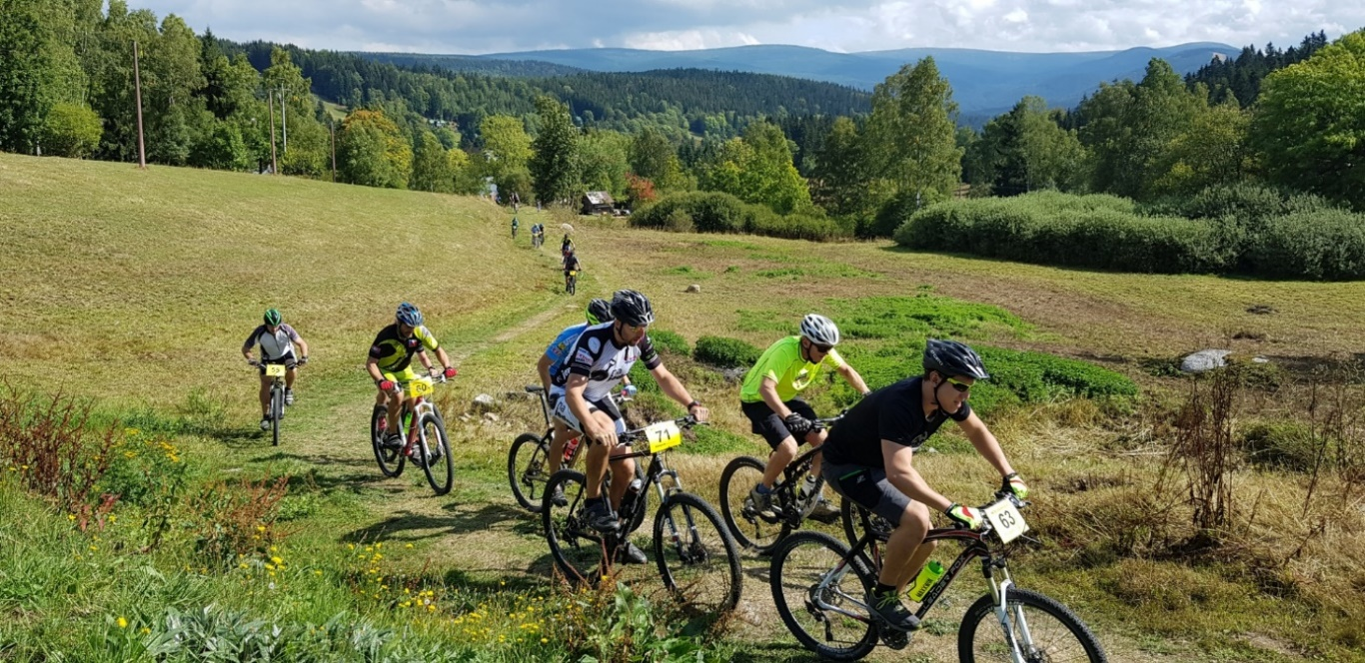

- TRAŤ - 35 KM - MUŽI, 20 KM - ŽENY
- STARTOVNÉ 300 KČ PŘEDEM (NA MÍSTĚ 400 KČ)
- POŘADATELÉ: TJ Sokol Horní Polubný, Sportovní klub pražských hasičů, z.s.
a Hasičský záchranný sbor hlavního města Prahy

Start: 3. září 2022 v 12:00 hod. Horní Polubný, za mateřskou školou - u kostela
Určeno pro: příslušníky a zaměstnance HZS ČR, zaměstnance HZS podniků, členy SDH
Kategorie: Trať 35 km/ 1100 m převýšení
A Muži do 35 let
B Muži nad 35 let
Trať 20 km / 700 m převýšení
C Ženy
Přihlášky předem do 25. srpna 2022 300 Kč (po tomto datu se již startovné nevrací)
Platba na místě 400 Kč
Před zaplacením startovného je nutné se přihlásit na e-mailové adrese: petr.taticek@hzspraha.cz
s uvedením jména, příjmení, roku narození, kategorii a příslušnosti ke sboru.
Platba startovného na účet 224352849/0300, nutné vyplnit variabilní symbol: 030922
(do poznámky uvést příjmení a jméno, akci (např. horská kola), pokud platíte za více osob, vypsat všechna jména a příjmení).
Časový harmonogram:
Příjezd do obce Kořenov, parkování na parkovišti Horní Polubný,
9:00 - 11:00 - registrace ve stanu TJ Sokol u mateřské školy, platba předem 300 Kč jednotlivec, platba na místě 400 Kč,
12:00 - start hlavního závodu (v 11:00 prohlídka tratě),
přibližně kolem 15:00 - vyhlášení výsledků.
Závod hasičů je součástí MTB Jizerského sprintu, který pořádá TJ Sokol Polubný. Závody doplňují společenské akce po celý den jako jsou dopolední závody dětí a rodinné závody. K dispozici budou stánky s občerstvením, živá hudba a diskotéka. Vezměte na závody také své rodinné příslušníky, kteří si mohou zazávodit za vyhlášené kategorie TJ Sokol Polubný. Rodinné startovné je 600 Kč. Odkaz na minulé závody: Jizersky-kopec (webnode.cz).
K doporučení možnosti ubytování kontaktujte níže uvedeného Petra Tatíčka (ubytování cca 300 Kč/osoba).
Podáním přihlášky účastník potvrzuje, že se seznámil s podmínkami závodu a souhlasí s nimi:
- závod se jede za běžného provozu na přístupových cestách k domům, účastníci jsou povinni dodržovat pokyny pořadatele,
- každý účastník startuje na vlastní nebezpečí, účastník nese veškerou odpovědnost
za škodu způsobenou na zdraví a majetku, která vznikne jemu, pořadateli nebo třetím osobám před, během či po závodě,
- účastníci musí mít po celou dobu závodu nasazenu ochrannou přilbu, závod je vhodný pouze pro horská kola,
- účastník souhlasí s užitím osobních údajů pouze pro potřebu pořadatele závodu podle zákona č.101/2000 Sb. ve znění pozdějších předpisů a pravidel GDPR.
Informace:
Petr Tatíček, tel.: 603 207 747
e-mail: petr.taticek@hzspraha.cz
nebo
Mgr. Jiří Musil - tel. 950 856 097, 737 263 866
e-mail: jiri.musil@hzspraha.cz

